卡方練習題**:**

題目一



|  |  |  |  |
| --- | --- | --- | --- |
|  | 小學生 | 小學生 中學生 | 大學生 |
| 喜歡 | 40 | 63 | 60 |
| 普通 | 86 | 79 | 88 |
| 不喜歡 | 60 | 60 | 64 |



**Ans:**

**ΣX²=(O-E)²/ELet H0=學生分類與喜歡程度獨立**

**E=row total*column total/grand total**

**Freedom=(3-1)(3-1)=4**

**X²<=critical value**

**No Reject H0**

**=>是**

題目二



|  |  |  |  |  |
| --- | --- | --- | --- | --- |
|  | 早班 | 晚班 | 夜班 | 總和 |
| 不良品 | 40 | 60 | 55 | 155 |
| 良品 | 910 | 880 | 860 | 2650 |
| 總和 | 950 | 940 | 915 | 2805 |



產品不良率與工作時間之不同是否有差異？

Ans:

**ΣX²=(O-E)²/E**

**Let H0=產品不良率與工作時間之不同有差異**

**E=row total*column total/grand total**

**Freedom=(2-1)(3-1)=2**

**X²>=critical value**

**Reject H0 =>有顯著差異**

題目三 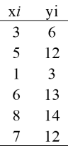

請根據右表計算 **sample covariance (**樣本共變異數**)**：



**Ans:**

**X=5,Y=10,n=6**

**Sxy=11**

題目四

請跟據第三題數據，計算 **sample Pearson correlation**

**coefficient**（樣本相關係數）



(SS = Sum of Squared)

Ans:

**Sxx=6.8**

**Syy=19.6**

**R=10.481**

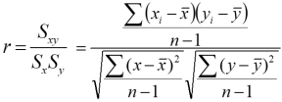

(S = Standard Deviation)

題目五

請跟據第三題數據，計算 **R squared** 並解釋其意義。

**Ans:**

**Sx = 2.6**

**Sy = 4.4**

**r = 11 / 2.6 / 4.4 = 0.961**

**r2 = 0.923**

**解釋:回歸線解釋了 92.3% 的樣本變異數**

題目六

請跟據第三題數據，再加上下面這筆資料，完成 **ANOVA** 表，並解釋其結論。 Zi = 9,5,3,1,4,2

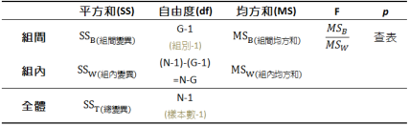

**X:(30/6)=5**

**Y:(60/6)=10**

**Z:(24/6)=4**

**總平均:(114/18) ≒6.33**

**n=18 (全部樣本數)**

**k=3 (組別數)**

**F=(MSB/MSW)=(62/11.46)=5.41**

**=>查表,if F is greater, than reject.**

**F(K-1,n-k)     查表得知:F(2,15)=3.68**

**F = 5.41 >3.68 ，拒絕虛無假設，表示三組資料間有顯著差異。**

題目七

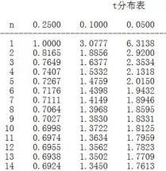請跟據第三題數據，使用 **T-test** 並解釋其結論。

附圖**:**

**t-value = |x1’- x2’| / ( s12/n1 + s22 / n2)1/2**

**x標準差: 2.6076**

**y標準差: 4.4271**

**z標準差: 2.8284**

**x和y t-test: 2.3836564731139807**

**x和z t-test: 0.6367145399670133**

**y和z t-test: 2.797514424720941**

**critical t =1.8125**

* **xy組和yz組有顯著差異**

** F 分配表(α=0.05)**

